

武工院Web应用设计大赛
作品设计和开发文档

作品名称：
作 者：
指导老师：
填写日期：

填写说明：
1.本文档为简要文档，不宜长篇大论，需简明扼要，建议设计二级目录，逻辑性强；一级标题可为需求分析、概要设计、详细设计、系统测试、安装及使用、项目总结等；
2.一级标题采用二号黑体，居中，二级标题采用三号黑体，靠左，根据需要可以设计三级标题，正文一律用五号宋体；
3.提交文档时，以 PDF 格式提交本文档；
4.本文档内容是正式参赛内容组成部分，务必真实填写。如不属实，将导致奖项等级降低甚至终止本作品参加比赛。

目 录
第一章 需求分析 3
1.1 开发背景 3
1.2 主要功能 3
第二章 概要设计 3
2.1 该系统的层次图 4
2.2 模块之间的调用关系 4
第三章 详细设计 5
3.1 界面设计： 5
3.2 数据库设计： 6
第四章 测试报告 8
4.1 测试策略 8
4.2 测试概要 8
4.3 功能测试 9
4.4 测试执行情况 9
4.4.1 系统登录测试 9
4.4.2 发布博客测试 10
4.4.3 评论测试 10
4.4.4 查看博客详细测试 10
4.4.5.前后交互测试 11
4.5 测试总结 11
第五章 安装及使用 11
5.1 环境要求 11
5.2 安装教程 11
5.3 使用说明 11
第六章 项目总结 12
6.2 面对困难 12
6.3 开发感悟 12
参考文献 12

第一章 需求分析

1.1 开发背景
开发作品原因：博客可以作为一个见证，它既可以见证过去也可以见证未来，看自己以 前的文章，可以回顾自己的成长，就算是黑历史，也可以和现在的我打个照面，看看自己的 改变，目前正在写的博文也将是未来我的“参考历史 ”，给自己留下一个悬念，期待一下现 在的自己和未来的自己又会有怎样的不同。博客可以作为一个时间的媒介，它可以历尽沧海 仍不变，供它的主人来了解其本身。
面向的用户：广大学生

1.2 主要功能
(1)用户管理功能：包括用户注册、登录、权限管理、个人信息修改等功能，用户可以根据 自己的需要来管理自己的博客。

(2)博客管理功能：包括文章发布、修改、删除、分类、标签等功能，用户可以根据自己的 需求管理自己的博客内容。

(3)评论管理功能：包括评论发布、审核、回复、删除等功能，用户可以管理自己博客下的 评论内容。

（4）SEO 优化功能：包括博客网站的页面标题、关键字、描述等优化功能，帮助提高网站 的搜索排名。

（5）统计分析功能：包括博客访问量、浏览器分布、来源分析等功能，方便用户分析自己 博客的访问情况

第二章 概要设计

该博客系统有两大模块首页浏览和后台管理界面，按照 B/S 设计模式并用MVC 架构实现个人 博客系统这一核心目标。

2.1 该系统的层次图

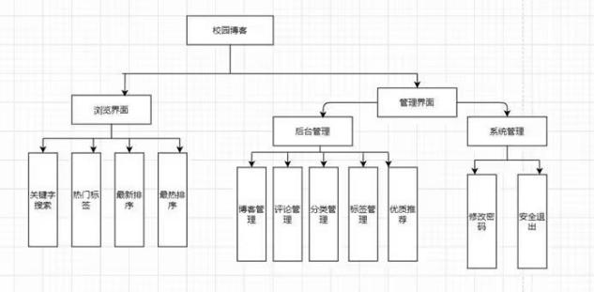
图 2.1 系统层次图
浏览界面有关键字搜索、热门标签索引、最新发布索引和点击最多索引等功能；而后台管理 界面有发布模块、管理模块，管理模块能实现对博客和评论的增删改，为博客添加标签、分 类，还有优质内容推荐。

2.2 模块之间的调用关系

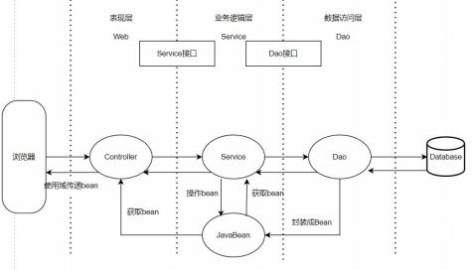
图 2.2 模块调用图
Dao 层接口定义了与数据库增删改有关的方法，service 层避免了表示层直接访问数据访问 层，表示层只和业务逻辑层有联系，提高了数据安全性详细设计，同时巧妙解耦，为实现“低 耦合，高内聚 ”。Controller 层接收前端的 session 和 request 等。

第三章 详细设计

3.1 界面设计：

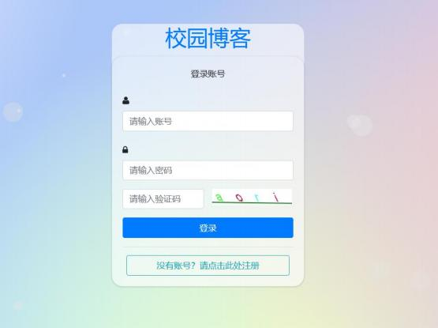
图 3.1 登录界面

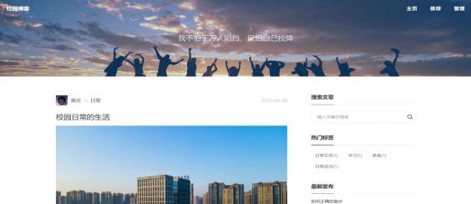

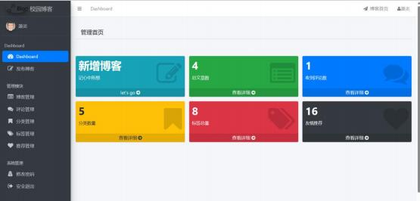
图 3.3 管理页面

3.2 数据库设计：

表 3.2.1 管理员表

属性名 | 数据类型 | 约束条件 | 注释
admin_user_id | int | Primary key,Not null | 管理员 id
login_user_name | varchar(50) | Not null | 管理员登陆名称
login_password | varchar(50) | Not null | 管理员登陆密码
nick_name | varchar(50) | Not null | 管理员显示昵称
locked | tinyint | Not null | 是否锁定 0 未锁定  1 已锁定无法登陆

表 3.2.2 博客表
属性名 | 数据类型 | 约束条件 |  | 注释
blog_id | big int | Primary key,Not null |  | 博客表主键 id
blog_title | varchar(200) | Not | null | 博客标题
blog_sub_url | varchar(200) | Not | null | 博客自定义路径url
blog_cover_image | varchar(200) | Not | null | 博客封面图
blog_content | mediumtext | Not | null | 博客内容
blog_category_id | int | Not | null | 博客分类 id
blog_category_name | varchar(50) | Not | null | 博客分类(冗余字段)
blog_tags | varchar(200) | Not | null | 博客标签
blog_status | tinyint | Not | null | 0-草稿 1-发布
blog_views | big int | Not | null | 阅读量
enable_comment | tinyint | Not | null | 0-允许评论 1-不允 许评论
is_deleted | tinyint | Not | null | 是否删除 0=否 1=是

create_time | datetime | Not null | 添加时间
update_time | datetime |  | 修改时间
表 3.3.4 分类表

属性名 | 数据类型 | 约束条件 | 注释
category_id | int | Primary key,Not null | 分类表主键
category_name | varchar(20) | Not null | 分类的名称
category_icon | varchar(20) | Not null | 分类的图标
category_rank | int | Not null | 分类的排序值 被使 用的越多数值越大
is_deleted | tinyint | Not null | 是否删除 0=否 1=是
create_time | datetime | Not null | 创建时间

表 3.3.5 博客评论表

属性名 | 数据类型 | 约束条件 | 注释
comment_id | big int | Primary key,Not null | 主键 id
blog_id | big int | Not null | 关联的 blog 主键
commentator | varchar(50) | Not null | 评论者名称
email | varchar(100) | Not null | 评论人的邮箱
website_url | varchar(50) | Not null | 网址
comment_body | varchar(200) | Not null | 评论内容
comment_create_time | datetime | Not null | 评论提交时间
commentator_ip | varchar(20) | Not null | 评论时的 ip 地址
reply_body | varchar(200) | Not null | 回复内容
reply_create_time | datetime | Not null | 回复时间
comment_status | tinyint | Not null | 是否审核通过 0-未 审核 1-审核通过
is_deleted | tinyint |  | 是否删除 0-未删除 1-已删除
表 3.3.6 标签表

属性名 | 数据类型 | 约束条件 | 注释
tag_id | int | Primary key,Not null | 标签表主键 id
tag_name | varchar(100) | Not null | 标签名称
is_deleted | tinyint | Not null | 是否删除 0=否 1=是
create_time | datetime | Not null | 创建时间
表 3.3.7 博客标签关系表

属性名 | 数据类型 | 约束条件 | 注释
relation_id | big int | Primary key,Not null | 关系表 id
blog_id | big int | Not null | 博客 id
tag_id | int | Not null | 标签 id
create_time | datetime | Not null | 添加时间
表 3.3.8 配置表

属性名 | 数据类型 | 约束条件 | 注释
config_name | varchar(100) | Primary key,Not null | 配置项的名称
config_value | varchar(200) | Not null | 配置项的值
create_time | datetime | Not null | 创建时间
update_time | datetime | Not null | 修改时间
表 3.3.9 友情推荐表

属性名 | 数据类型 | 约束条件 | 注释
link_id | int | Primary key,Not null | 友情推荐表主键 id
link_type | tinyint | Not null | 友情推荐类别 0-友  链 1-推荐 2-个人网  站
link_name | varchar(50) | Not null | 网站名称
link_url | varchar(100) | Not null | 网站链接
link_description | varchar(100) | Not null | 网站描述
link_rank | int | Not null | 用于列表排序
is_deleted | tinyint | Not null | 是否删除 0-未删除 1-已删除
create_time | datetime | Not null | 添加时间

关键技术：
1.使用了md5 算法对密码进行了加密处理使数据库不会显示真实的密码
2.使用了 springboot+mybatis-plus+jQuery+bookstrap4+jQuery ui+thymeleaf 等技术

第四章 测试报告

4.1 测试策略

通过测试博客后台管理系统的各个模块功能的实现和博客显示来检测系统功能的健全 性、完整性。
功能测试：本次测试主要针对用户注册登录、发布博客、查看博客详情、博客评论，博 客前后交互功能测试。
功能测试目的：核实所有功能均已正常实现，即可按用户的需求使用系统

4.2 测试概要

表 4.2.1 测试概要表

序号 | 测试名称 | 测试目的 | 测试内容
1 | 系统登录测试 | 测试系统操作界面 | 账号口令输入、合理性检查、合法 性检查，系统操作界面显示控制

2 | 发布博客测试 | 测试博客发布功能 | 输入标题内容，博客首页显示该博  客
3 | 博客评论测试 | 测试评论功能 | 在博客详情页面中评论博客
4 | 查看博客测试 | 查看博客功能 | 点击博客标题或图片，然后查看博  客详细内容
5 | 博客前后交互测 试 | 测试博客前后交互功能 | 通过导航栏前后互通交互

4.3 功能测试

本次测试采用的主要是黑盒测试，对系统各个功能模块进行测试，设计合理的测试用 例即可，没有其它特殊的要求。对功能进行逐一测试，在输入合理及不合理的数据后测试系 统的正常运作情况。

4.4 测试执行情况

4.4.1 系统登录测试

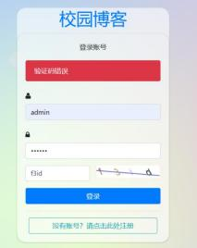
图 4.4.1 登录测试图

4.4.2 发布博客测试

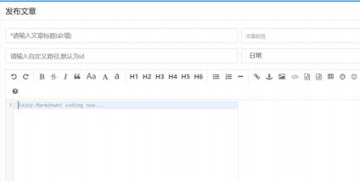
图 4.4.2 发布博客测试图

4.4.3 评论测试

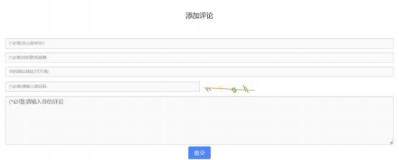
图 4.4.3 评论测试图

4.4.4 查看博客详细测试



图 4.4.4 博客详情图

4.4.5.前后交互测试

表 4.4.1 交互测试表

输入 | 在后端管理系统点击博客首页
输出 | 跳转博客首页
输入 | 点击博客首页的管理
输出 | 跳转到博客管理端

4.5 测试总结

在整个系统测试执行期间，项目组开发人员高效地及时解决测试人员提出的各种缺陷， 在一定程度上较好的保证了测试执行的效率以及测试最终期限。部分问题因时间问题未能修 改完成，但已提出解决方案，且其不影响系统运行。经过项目组开发人员、测试人员以及相 关人员的协力合作，校园博客项目已达到交付标准。该系统基本能够实现用户需求说明书上 的功能。

第五章 安装及使用

5.1 环境要求

1. JDK17 及以上
2. Maven3.8.6
3. Git

5.2 安装教程
1. git clone https://gitee.com/rs6666/campus-blog.git
2. 在 mysql 中创建数据库 my_blog_db 并且设置字符集 utf8mb3
3 导入项目中的 my_blog_db.sql 文件到 mysql 中
4. 在 application.yml 中将 mysql 的用户名和密码改为自己的

5.3 使用说明

1. 运行 CampusApplication
2. 输入网址 https://localhost:8080/admin/login
3. 默认账号 admin 密码 123456

第六章 项目总结

6.1 任务分配
我们团队共三个人，各司其职，分工明确。卢铁峤负责云开发和前端，韦国晶负责后端 和 api.设计，龙俊杰主要负责前端和数据库。有问题，我们会在群里讨论，有想法，在群 里提出，看到好的设计，在群里分享。每天进行一次小结，把每个人的最新进展整合到一起， 并进行预览调试。

6.2 面对困难

开发中难免会遇到一些困难，我们会及时在群里提出，大家一起讨论，发表各自看法。 面对讨论无结果的问题，我们会去查阅相关的文档，博客，看看别人是否有解决方案，常常 花费大量时间在查阅资料上，让我们积累了不少项目经验,同时了解到了处理这些问题的常 用办法和技巧。在我们团队的共同努力下，我们解决一个又一个问题，博客也越来越完善。

6.3 开发感悟

我们的博客从无到有，每一次预览都是一次改进。从登录页面到现在的博客首页打包的 代码越来越大，预览的效果越来越好﹔我们新增一个个数据库集合,引用一个个框架技术让 我们的编码水平提升很大，也让我们知道了团队合作的重要性。

参考文献

[1] 朱三元, 钱乐秋, 宿为民. 软件工程技术概论[J]. 科学出版社, 2002.
[2] 周之英. 现代软件工程(第 2 册):基本方法篇[M]. 科学出版社, 2000.
[3] B.Bruegge, A.H.Dutoit, 布吕格,等. 面向对象的软件工程:构件复杂且多变的系统 [M]. 2002.

